СОКРАЩЕННЫЙ ПЛАН ДЕЙСТВИЯ ПО ПЕРЕСЕЛЕНИЮ (СПДП)
SFG1317
в рамках четвертого Гранта Фонда Глобального Партнерства в Образование
(ГПО-4)

Проект: «Строительство средней школы №56 в к. Суфиён джамоата Халифа Хасан города Пенджикен»

1.Введение

Общая цель развития Гранта – это внести вклад в улучшение охвата и качества дошкольного и качества основного образования. Грант разработан для помощи в заполнении пробелов выполнения Национальной Стратегии развития Образования (НСРО), в частности в отношении целей по улучшению инфраструктуры, материальных и технических аспектов системы образования, по улучшению управления и работы системы образования по предоставлению качественных образовательных услуг; и для обеспечения качества образовательных услуг.
Министерство образования и науки (МОН) Республики Таджикистан, при поддержке местных консультантов, управляет и реализует Грант.

Компоненты проекта

ГПО-4 будет состоять из четырех компонентов, описанных ниже.
Каждый компонент направлен на развитие школ дружелюбных для детей с целью обеспечения детей Таджикистана, особенно из наиболее уязвимых групп – девочек, этнических меньшинств, живущих в сельских районах, детей с ограниченными возможностями – возможностью достижения целей образования для дальнейшего развития и успеха.
Концепция «школы дружелюбные к детям» – это рамки, в которых различные аспекты системы образования решаются таким образом, чтобы обеспечить каждого ребенка основным правом на образование. В эти рамки входит обеспечение безопасной и адекватной структуры школы; уместного учебного плана и содержания; педагогического подхода, ориентированного на ребенка; и необходимыми ресурсами.

Компонент | Наименование | Стоимость (млн. долларов США)
1 | Повышение доступа к качественным программам воспитания и обучения детей раннего возраста | 2,55
2 | Модернизация содержания общего образования | 3,25
3 | Улучшение условий обучения | 8,00
4 | Укрепление потенциала системы образования | 2,40
 | Итого: | 16,20

Компонент 1: Повышение доступа к качественным программам раннего развития детей (эквивалент 2,55 миллионов долл. США; 15.7% от общей стоимости проекта)
Целью данного компонента является повышение доступа к доступным и качественным программам раннего образования детей (РОД). Как таковой данный компонент профинансирует: 1) анализ сектора дошкольного образования, 2) укрепление государственных детсадов и центров раннего образования, и 3) и, где возможно, расширение последних. Управление Дошкольного и Общего Среднего Образования (УДОСО) будет ответственным за реализацию данного компонента. УДОСО будет работать в тесном сотрудничестве с Академией образования и РИПКРО. Проект профинансирует техническую помощь для оказания поддержки УДОСО по реализации деятельности.
Компонент 2: Совершенствование программы общего образования и практических методов (3,25 миллионов долларов США; 20.1% от общего бюджета проекта)
Цель данного компонента заключается в улучшении качества образования в общеобразовательных программах. Существует три подкомпонента, которые основаны на компонентах ИУР-3 и соответствуют целям и задачам НСРО 2020 в повышении качества образования на начальном и среднем уровнях. Управление дошкольного и общего среднего образования (УДОСО) несет ответственность за компоненты внедрения. УДОСО будет работать в сотрудничестве с AOE и RIITT. Ожидается, что путем усиления качества образования будут также улучшены результаты обучения.
Подкомпонент 2.1: модернизация учебного плана начального образования и педагогики (2.15 миллион долларов США; 13.3% от общей стоимости проекта)
Подкомпонент 2.2: Совершенствование программы общего образования и педагогики(0.35 миллионов долларов США; 2.2% от общей стоимости проекта)
Подкомпонент 2.3. Продвижение инклюзивного образования (0.75 миллионов долларов США; 4,6% от общей стоимости проекта)
Компонент 3: Улучшенная среда обучения, дружественная ребенку (8 миллион долларов США; 49.4% от общей суммы бюджета)
Целью данного компонента является повышение доступа к улучшенной среде обучения дружественной ребенку в общем среднем образовании путем предоставления безопасных и надежных школ. Ожидается, что это внесет свой вклад в улучшение результатов окончания обучения школьниками, стимулирования учителей, и обучения. Как таковой данный компонент профинансирует меры по улучшению и расширению среды обучения дружелюбной ребенку в примерно 30 школах, что принесет пользу около 7900 учащимся через строительство, ремонт помещений и предоставления мебели.
Подкомпонент 3.1: Увеличить доступ к школам дружелюбным детям (7.00 миллион долларов США; 43.2% от общей стоимости проекта)
Подкомпонент 3.2: Обеспечение запасам для развития школ дружелюбных детям (1,00 миллион долларов США; 6.2 % от общей стоимости проекта)
Компонент 4: Укрепление потенциала системы образования (2.4 миллионов долларов США; 14.8% от общего бюджета проекта)
Цель данного компонента заключается в укреплении потенциала на центральном и местном уровнях для того, чтобы управлять системой образования.
Подкомпонент 4.1: Укрепление управленческого потенциала (0.12 миллионов долларов США; 0.7% от общего бюджета проекта).
Подкомпонент 4.2: Обучение директоров школ (0.80 миллионов долларов США; 4.9% от общего бюджета проекта).
Подкомпонент 4.3: Подушевое финансирование (0.19 миллионов долларов США;1.2% от общего бюджета проекта).
Подкомпонент 4.4: Информационная система управления образованием (0.09 миллионов долларов США; 0.6% от общей стоимости проекта).
Подкомпонент 4.5: Управление проектом, Мониторинг и Оценка(0.85 миллионов долларов США; 7.4% от общей стоимости проекта).

2. Правовая основа
Проблема компенсации ущерба определенной в рамках плана действий регулируется следующими законами и нормативными актами:
- Конституцией Республики Таджикистан, устанавливающей исключительную государственную собственность на землю;
- Земельным Кодексом Республики Таджикистан – наиболее систематизированным сводом правил, регулирующих комплекс правоотношений, возникающих в процессе владения, пользования и распоряжения землей;
- Гражданским кодексом Республики Таджикистан, определяющим правовое положение участников гражданского оборота, основания возникновения и порядок осуществления прав, договорные обязательства, имущественные и неимущественные отношения;
- Законом Республики Таджикистан от 12 мая 2001 года «Об оценке земли», устанавливающим правовые основы оценки земли;
- Законом Республики Таджикистан 14 мая 2004 года «О местных органах государственной власти», устанавливающим нормативные основы выделения и перераспределения земель;
- Законом Республики Таджикистан от 05 января 2008 года «О землеустройстве», регулирующим отношения, связанные с правовыми основами деятельности в области землеустройства;
- Государственным Земельным Кадастром как системой сведений и документов о природном, хозяйственном и правовом режиме земель, их категорий, качественной характеристике и экономической ценности;
- Положением о порядке возмещения убытков землепользователям и потерь сельскохозяйственного производства, утвержденным Постановлением Правительства Республики Таджикистан от 30 декабря 2000 года № 515, устанавливающим порядок возмещения убытков землепользователям;
- Гражданским процессуальным кодексом Республики Таджикистан, определяющим порядок, правила и сроки судебной защиты при возникновении судебных споров по вопросам вынужденного переселения.
- Для реализации Программы Политики Переселения используются также положения Политики Всемирного Банка по вынужденному переселению.

3. Воздействие переселения от деятельности Проекта и Компенсация
Касательно фермерской земли
Средняя общеобразовательная школа № 56 расположена в кишлаке Суфиён джамоата Халифахасан Пенджикентского района.
Для строительства новой школы выделен земельный участок площадью 1,5 га на западной части кишлака, всего в 200 метрах от существующей школы, вне пределов населенного пункта кишлака Суфиён. Выделенный земельный участок результат приобретения государственного дехканского хозяйства «Мехнатобод», который входит в резервный государственный фонд земли города Пенджикента. Данный земельный участок площадью 1,5 га является поливной пахотной землёй.
Затронутые лица были проинформированы еще 26.04.2014 года на выездном совещании комиссии по посещению пилотных школ №56 и №18 города Пенджикента включенных в перечень объектов ГПО-4, который проходил под председательством заместителя МОН РТ Исмонова Ф.Б. На данном совещании, общественностью хозяйства дж. Халифа-Хасан было принято решение построить школу на 10 классов на территории поливных земель д/х Мехнатобод дж. Халифа-Хасан.
Имеется согласия арендаторов дехканского хозяйства на отчуждения 1,5 га земли под строительства школы на 10 классов.
На основании письменного обращения МОН от 03.06.2014 года Председатель дехканского хозяйства «Мехнатобод» своим решением №1 от 20.01.2015 года выделила новые земельные участки арендаторам д/х Мехнатобод из поливных пахотных земель резервного фонда города Пенджикента на территории того же джамоата Халифа Хасан и по своим характеристикам идентичны предыдущим земельным участкам. Все арендаторы (затронутые лица) д/х Мехнатобод были ознакомлены с новыми земельными участками еще в начале октября 2014 года, которые были предложены им в качестве компенсации, и в течение 4-х месяцев до вынесения решения Председателя было предоставлено возможность самим затронутым лицам выбрать новые земельные участки на территории данного хозяйство.

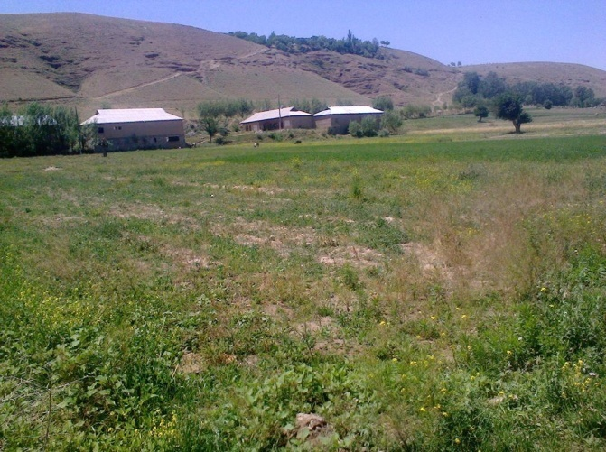
Выделенный под строительство школы №56 земельный участок в 1,5 га после осеннего и весеннего сбора урожая арендаторами полностью освобождено.

27.06.2015
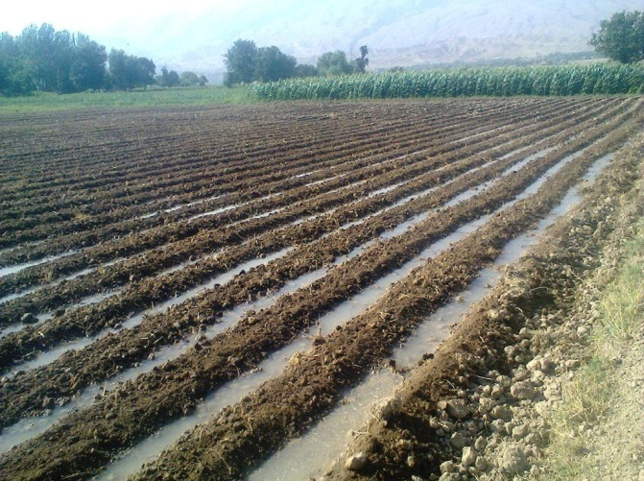
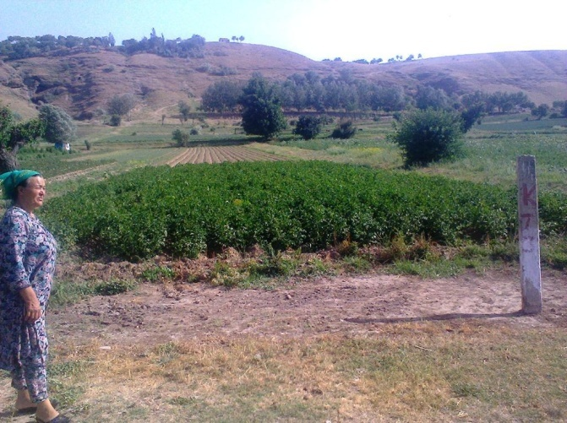
Новый земельный участок в 1,5 га выделенный арендаторам согласно решение №1 Председателя д/х Мехнатобод от 20.01.2015 года.
27.06.2015
27.06.2015

Новый земельный участок в 1,5 га по своим характеристикам идентичны предыдущему, земля орошаемое и качество почвы такая же, как предыдущая, вырубка деревьев и кустарников не требуется. С марта месяца текущего года на новом земельном участке арендаторами начато посев овощей и сельхозпродуктов, и на сегодняшний день собрано ими уже первый урожай сельхозпродуктов и начали посев второго урожая.

Затронутые лица и компенсация
Все земли данного хозяйства выделены членам хозяйства в аренду для выращивания сельскохозяйственных культур. Земельные участки арендаторов А.М., Ш.Х., Х.Б., А.Т., А.С., О.П. и М.Р. всего площадью 1,5 га подпадает под строительства школы.
При изъятии земли под строительства школы члены данного дехканского хозяйства могут терять; - землю для выращивания сельскохозяйственных культур -1,5га;
- сельскохозяйственные культуры (овощи);
- сена для корма скота.
Осуществление данного проекта не может неблагоприятно воздействовать на членов дехканского хозяйства. Члены хозяйства в 2014 году без потерь собрали вес урожай сельхозкультур (см. фото от 26.11.2014). Физического перемещения семей из одного места в другое в данном случае не предвидится.
В ходе беседы 21 мая 2015 года с членами дехканское хозяйство «Мехнатобод» А.М., Ш.Х., Х.Б., А.Т., А.С., О.П. и М.Р. выяснилось, что уровень дохода их семей, в том числе зависит от продажи собранного урожая сельскохозяйственных культур.
- Картошки – 6 тн х 2,2 сомони = 13200 сомони;
- Морковки – 15 тн х 1,5 сомони = 22500 сомони;
- Помидор – 0,3 тн х 3,5 сомони = 1050 сомони;
- Огурцы - 0,4 тн х 2,5 сомони = 1000 сомони;
- Перец – 1,5 тн = 3,0 сомони = 4500 сомони;
- Лук репчатый – 2,5 тн = 1,2 сомони = 3000 сомони;
- Сена для скота – 1,5 -2,0 тн х 600 сомони = 1200 сомони.
Всего общий доход вышеназванных членов дехканского хозяйство «Мехнатобод» составляет в сумме 46450 сомони.
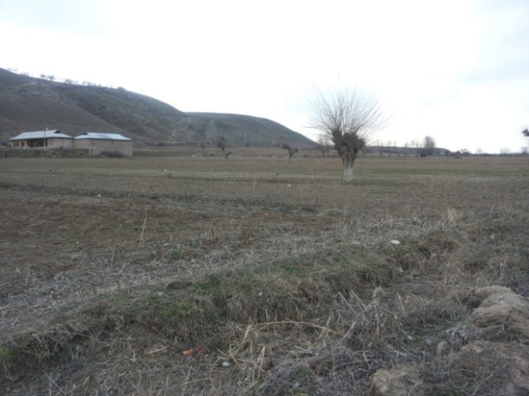
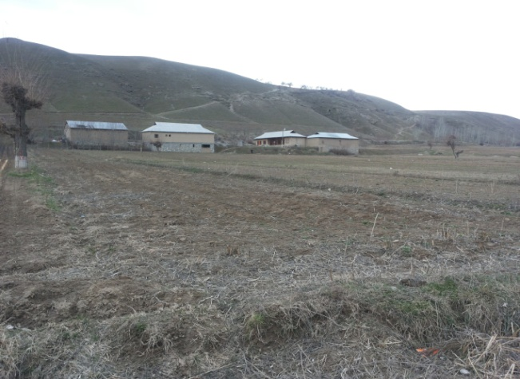
26.11.2014
26.11.2014
Предыдущий земельный участок выделенный под строительство школы №56 после сбора урожая овощей и сельхозпродуктов 2014 года.

Перед тем как вынести решение Председателя д/х Мехнатобод о предоставлении новых земельных участков, арендаторы ознакомились с новыми земельными участками.
Арендаторам было дано возможность самым выбрать земельный участок, и они довольны выбранными ими новыми земельными участками. В новом земельном участке площадью 1,5 га отсутствуют кустарники и деревья, не требуется дополнительной обработки земли, земля полностью орошаемая и почва такая же, как в предыдущем земельном участке (см. фото от 27.06.2015).
Выделенные земельные участки площадью 1,5 га из поливных пахотных земель резервного фонда города Пенджикента расположены на территории того же джамоата Халифа Хасан и по своим характеристикам идентичны предыдущим земельным участкам.
В рамках данного проекта не предусматривается физическое и экономическое переселение никаких домохозяйств.
Проект также не влияет на жилищно-бытовые условия домохозяйств, которые находятся далеко от жилищной местности этих хозяйств. Все представители дехканского хозяйство были проинформированы и ознакомлены о степени воздействия, размером компенсации в виде предоставления нового земельного участка идентичному предыдущему. Оно уже произошло, по фотографиям видно, что арендаторы уже полностью освоились на новом земельном участке, засеяли свои участки овощами и сельхозпродуктами и уже собраны ими первый урожай сельхозпродуктов этого года.
Арендаторы дехканского хозяйства «Мехнатобод» считают компенсацию в виде замены земли обеспеченной и эффективной, в свидетельство этого им написаны письменные согласие (прилагаются).
В беседе с арендаторами д/х «Мехнатобод» выяснилось, что средний доход хозяйства от изымаемого земельного участка в 1,5 га (которое подпадает под строительство школы) составляет:
- Картошка – 6 тн. | 5. Перец – 1,5 тн.
- Морковки – 15 тн. | 6. Лук репчатый – 2,5 тн.
- Помидор – 0,3 тн. | 7.Сена для скота – 1,5-2,0 тн.
- Огурцы – 0,4 тн.

№ п/п | Наименование хозяйств | Площадь участка¹ (затронутая площадь, которое компенсируется) | Воздействия | Степень воздействия (общая частичная, минимальная)  Затронутые площади не превышают 10% от общей площадь земли | Статус землевладения² | Статус занятости всех взрослых | Компенсация
1 | Арендаторы д/х «Мехнатобод»:  Ашурова М.,  Шарипова Х.,  Худоёрова Б.,  АшуровТ., Ашуров С.,  Очилова П.,  Мухамадиева Р. | 1,5 га | Потери земли -1,5 га;  Сельхозкультур –овощи. | Минимальное | Бессрочное пользование по наследству | Члены дехканского хозяйства | В качестве компенсации арендаторам д/х «Мехнатобод» выделены новые земельные участки из поливных пахотных земель резервного фонда города Пенджикента на территории того же джамоата Халифа Хасан и по своим характеристикам идентичны предыдущим земельным участкам.  Потери урожая не будет, поскольку предоставлены все права и условия без потерь собрать урожай овощи.

¹ Земельный участок использовался исключительно для посева пшеницы
² Земля является государственной собственностью Республики Таджикистан, которая передается по наследству для использования дехканским хозяйством

4. Предложенная помощь.
Физического перемещения семей из одного места в другое в данном случае не предвидится.
В качестве компенсации арендаторам государственного дехканского хозяйство «Мехнатобод» выделены новые земельные участки из поливных пахотных земель резервного фонда города Пенджикента на территории того же джамоата Халифа Хасан и по своим характеристикам идентичны предыдущим земельным участкам. Потери урожая не будет, поскольку арендаторы полностью собрали вес урожай сельхозкультур на старом участка и одновременно начали обработку и посев сельхозкультур на новом земельном участке. Посев на новом земельном участке начался еще в марте месяца текущего года, уже собрано первый урожай сельхозпродуктов на новом земельном участке и начали сеять второй урожай овощей и других сельхозпродуктов (см. фото от 27.06.2015).

5. Ответственный орган
27.06.2015
МОН РТ является контролирующим органом за осуществление ПДП. Хукумат города Пенджикента будет нести ответственность за своевременное предоставление равноценного земельного участка в виде компенсации.

6. Источник бюджета и расчетной стоимости
В данном случае оценены материальные и социальные риски, связанные с потерей источников заработка, создание новой инфраструктуры, и физического переселения, предусмотренные в таких случаях ОР 4.12.
При обследовании новых земельных участков выделенных арендаторам дехканского хозяйства «Мехнатобод» в качестве компенсации установлено, что новые земельные участки расположены на территории того же джамоата Халифа Хасан, и по своим характеристикам идентична предыдущим земельным участкам (поливная пахотная земля). В этой связи, о существенных материальных и социальных потерях – потере источников заработка, создания новой инфраструктуры использования компенсированного участка, и физического переселения (имеется в виду перенос места жительства – дома, приусадебного участка и пр.) речи нет. Речь идет только об изменении места обработки земли на территории того же населенного пункта, что свидетельствует о минимальном воздействии проекта на предыдущих землепользователей.

7. График Переселения.
Поскольку выделенный в качестве компенсации земельные участки для арендаторов дехканского хозяйства «Мехнатобод» расположены на территории того же джамоата Халифа Хасан, и по своим характеристикам идентична предыдущему земельному участку (поливная пахотная земля), произошло изменение места обработки земли на территории того же населенного пункта. Существенных материальных и социальных потерь в виде потери источников заработка, создания новой инфраструктуры использования компенсированного участка, и физического переселения членов дехканского хозяйства нет, что свидетельствует о минимальном воздействии проекта на предыдущих землепользователей.
Никакие строительные работы не начнутся, пока не будет произведена полная компенсация домохозяйством.

п/н | Наименование мероприятий | Дата исполнения | Исполнитель
1 | Начало строительство | 15 августа 2015 | МОН РТ
2 | Завершение строительство | 15 августа 2016 | МОН РТ

8. Мониторинг и Оценка/ Последовательное выполнение мероприятий
МОН и Хукумат города Пенджикента являются основными ответственными учреждениями за выполнения данного Плана действия, и одновременно представители местного Хукумата и Руководители дехканских хозяйств будут придерживаться этого ПДП. Специалист по мониторингу МОН и представитель Хукумата города Пенджикента будут проверять, что все работы по предоставлению компенсации (в виде нового земельного участка) будут произведены до разрешения начала строительных работ. Специалист по мониторингу и независимый консультант по мониторингу представят отчет о выполнении данного плана действия. Мониторинг объекта будет произведена через 6 месяцев и один год, когда можно будет сравнивать доходы, полученные от нового земельного участка с предыдущим земельным участком.
Регулярные отчеты относительно продвижения действий переселения будут представлены ВБ как часть регулярных проектных отчетов. В конце проекта итоговый отчет будет представлен в ВБ.
Мониторинг переселения и хранение записей будут сделаны МОН. Мониторинг и Оценка будет иметь место от начала проекта до завершения всех действий переселения.
Расходы консультанта по мониторингу и оценке и наблюдателей МОН будут финансироваться за счет проекта ГПО-4:
п/н | Деятельность | Количество поездок | Стоимость в сомони
1 | Консультант по мониторингу и оценке.  Проездные:  Зарплата: | 4 поездки по 460 сомони  4 дня по 200 сомони | 1840 сомони  800 сомони
2 | Наблюдатели со стороны ГПО-4 и МОН | 2 поездок по 460 сомони | 920 сомони
 | Итого: |  | 3560 сомони
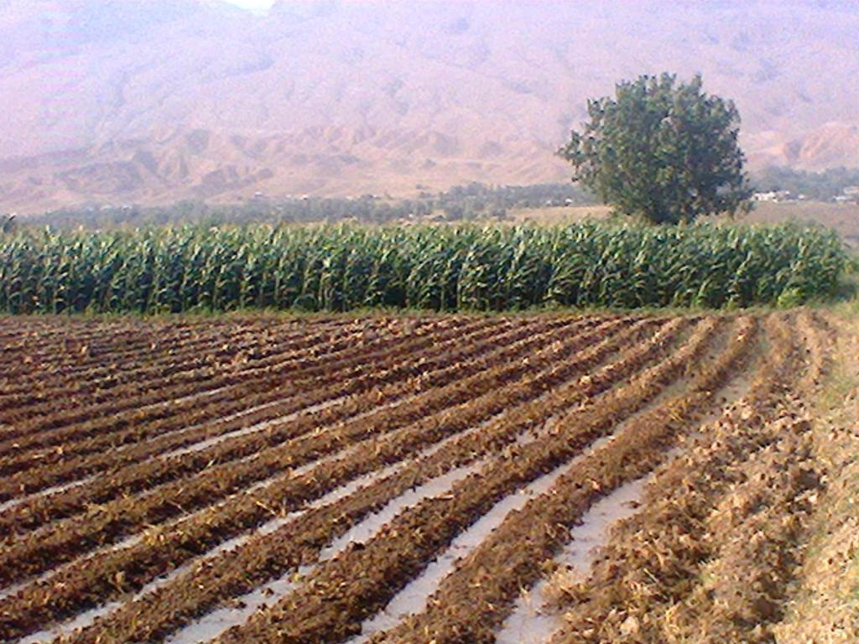
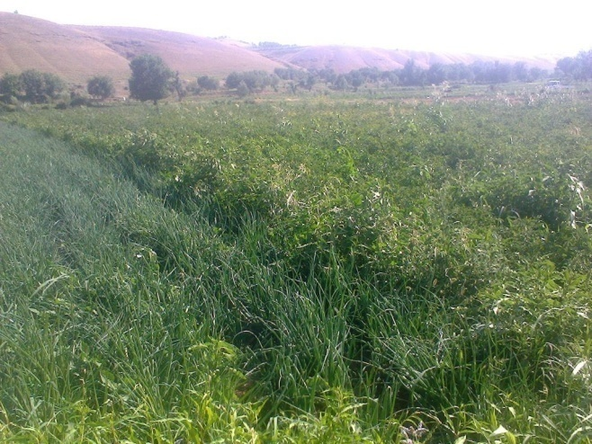
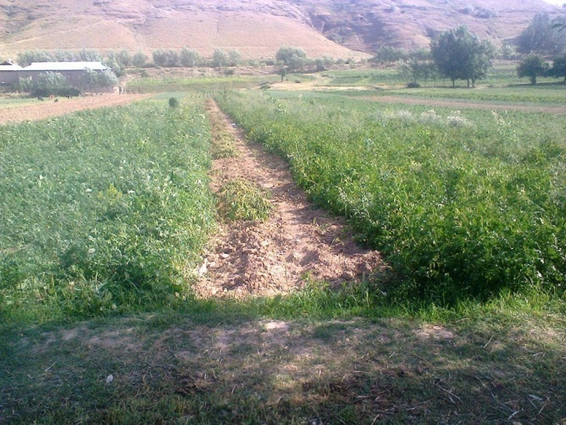
27.06.2015
27.06.2015

Новый земельный участок в 1,5 га выделенный арендаторам согласно решение №1 Председателя д/х Мехнатобод от 20.01.2015 года.

27.06.2015
Новый земельный участок в 1,5 га по своим характеристикам идентичны предыдущему, земля орошаемое и качество почвы такая же, как предыдущая, вырубка деревьев и кустарников не требуется. С марта месяца текущего года на новом земельном участке арендаторами начато посев овощей и сельхозпродуктов, и на сегодняшний день собрано ими уже первый урожай сельхозпродуктов и начали посев второго урожая.
27.06.2015

Необходимо надо отметит, что арендаторы на новом земельном участке планируют собрать урожай овощей и сельхозпродуктов больше чем в предыдущем земельном участке. В конце осени, после сборов урожая этого года мы сможем сравнивать доходы от нового земельного участка с предыдущим и сделать окончательную оценку проекта ПДП по данному объекту.

9. Порядок рассмотрения жалоб
В случае жалобы или протеста ЛЗП (лицо затронутое проектом) может обратиться:
- Руководителю джамоата, местной администрации/землеустроителю или Хукумату города Пенджикента по адресу: 735500, Согдийская область, г. Пенджикент, пр. Рудаки 122. тел: 5-22-44, 5-38-90.
- Юридическому отделу и секретариату МОН (Душанбе, Республика Таджикистан, ул. Нисормухаммад, 13а, 221-46-05 факс: 221-70-41; www.edu-maorif.tj, E-mail: mort@maorif.tj).

В случае если спорные вопросы не смогут быть разрешены между МОН, местным Хукуматом (джамоатом) и ЛЗП (лицом затронутый проектом), то последний может обратиться в судебные органы или к Председателю Хукумата города Пенджикента и любые спорные вопросы будут решаться в соответствии с действующим законодательством Республики Таджикистан.
Сообщества и отдельные лица, которые считают, что пострадали от проекта, осуществленным при поддержке Всемирного банка (ВБ) могут подать жалобу существующим на уровне проектов структурам, ответственных за рассмотрение жалоб или в Службу ВБ по рассмотрению жалоб (СРЖ). СРЖ гарантирует оперативное рассмотрение полученных жалоб с целью решения проблем, связанных с проектом. Затронутые проектом сообщества и отдельные лица могут представлять свои жалобы Независимой инспекционной группе ВБ, которая устанавливает факт, или вероятность нанесения вреда в результате несоблюдения Всемирным банком своих правил и процедур. Жалобу можно подавать в любое время после того как обеспокоенность будет доведена непосредственно до сведения Всемирного банка, а также предоставления руководству Банка возможности реагирования на нее. Для получения информации о том, как подавать жалобу в корпоративную службу Всемирного банка по рассмотрению жалоб (СРЖ), пожалуйста, посетите вебсайт: http://www.worldbank.org/GRS. Для получения информации о том, как подавать жалобу в Инспекционную группу Всемирного банка, пожалуйста, посетите вебсайт: www.inspectionpanel.org.

10. Раскрытие информации
Данный ПДП является государственным документом и будет доступен на английском, таджикском и русском языках в Инфошопе Всемирного банка, в офисе Всемирного банка в Душанбе, в офисе МОН РТ (Душанбе, Республика Таджикистан, ул. Нисормухаммад, 13а, 221-46-05 факс: 221-70-41; www.edu-maorif.tj, E-mail: mort@maorif.tj) и в офисе местного Хукумата города Пенджикента по адресу: 735500, Согдийская область, г. Пенджикент, пр. Рудаки 122. тел: 5-22-44, 5-38-90.

